Produccion del dia del animal
Ramiro Martin
5to A

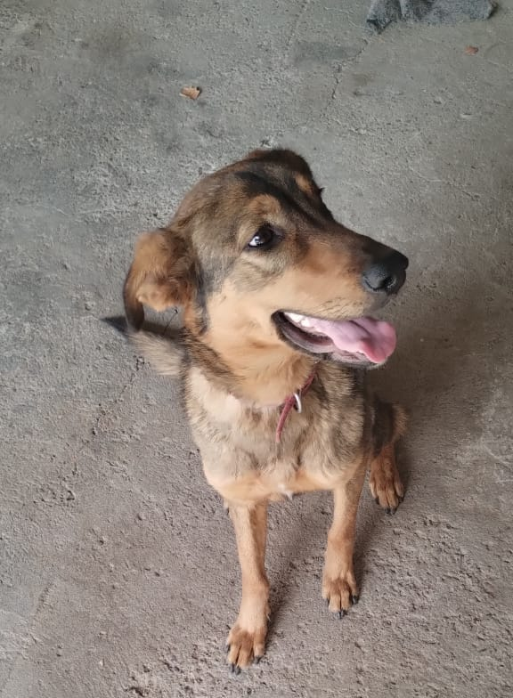

Esta es Nala, es una buena perrita le justa jugar a atrapar la pelota y tiene pelo marrón. además, tiene collar rojo siempre mueve la cola es juguetona tiene ojos negros. Siempre a la mañana ladra día y noche y siempre se come la comida en su plato hondo todos los días, es educada ya que no come hasta que le digo. No sé cómo corre tan rápido en el patio.

